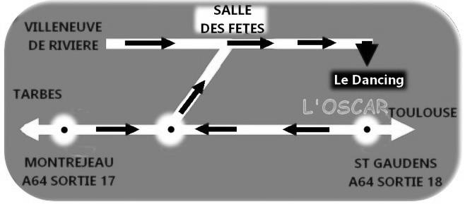

14, chemin de la chapelle - 31800 Villeneuve de Rivière – **06 81 03 53 97**

Licences spectacles N° 1-1065398 / 2-10653199 / 3-1065400 Piste de danse en parquet

*L’OSCAR*

DANCING

**10**€



**Les Vendredis Musettes**

**21h30 – Friandises & Consommation offertes**

**AVRIL**

**3 : MAGIC MUSETTE**

**10 : ACCORD MAJEUR**

**17 : Hugues LAMAGAT (orch. Marziani)**

**24 : Aldo FELICIANO**

**Orchestres**



**Orchestres**

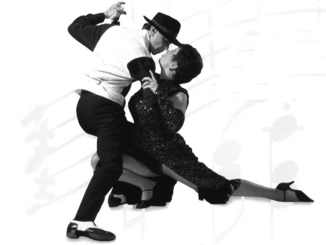

**MAI**

**1 : SANDRINE et son étincelle musette**

**8 : SERGIO**

**15 : Harry COTHARBAIE**

**22 : Jérôme MARZIANI**

**29 : Daniel REBEL**



**5 : SERGIO**

**12 : Alain COLOMBIES**

**19 : David CORRY**

**26 : Bal noir & blanc – Duo BERNARD**

**Orchestres**

**JUIN**

Ne pas jeter sur la voie publique